ОРАЛ ЖОҒАРЫ ГУМАНИТАРЛЫҚ-ЭКОНОМИКАЛЫҚ КОЛЛЕДЖІНІҢ ҚАЗАҚСТАН РЕСПУБЛИКАСЫНЫҢ СЫБАЙЛАСТЫҚ ПЕН ЖЕМҚОРЛЫҚҚА ҚАРСЫ КҮРЕСУ» ЗАҢЫНЫҢ ІСКЕ АСЫРЫЛУЫ ТУРАЛЫ ЖӘНЕ «САНАЛЫ ҰРПАҚ» ЖОБАСЫ БОЙЫНША АТҚАРЫЛҒАН ЖҰМЫСТАРЫ ТУРАЛЫ
АҚПАРАТ

Қазіргі таңда Қазақстан Республикасында Сыбайлас жемқорлыққа қарсы стратегияның бірінші кезеңін іске асыру табысты аяқталды, бұл оны орындаудың алғашқы нәтижелерін ұғыну қажеттілігін өзектендіреді. Сыбайлас жемқорлықтың алдын алуға, жасөспірімнің жан-жақты дамуы қамтамасыз ететін факторлардың бірі – құқықтық тәрбиенің маңызы зор. Сол мақсатта, құқықтық білім беру, құқықтық міндет қалыптастыру, құқықтық мәдениетке тәрбие беру жұмыстары жүргізілді. 2020 – 2021 оқу жылына «Құқық бұзушылықтың алдын алу» мен «Сыбайластық пен жемқорлыққа қарсы күресу» заңының іске асырылуы туралы жұмысының жоспары құрылды. Сонымен қатар ағымдағы жылдың басында облыстық білім басқармасымен бірлесе сыбайлас жемқорлыққа қарсы стандарты бекітілді.
«Саналы ұрпақ» жобалық кеңесі аясында БҚО сыбайлас жемқорлықпен күресу агенттігімен бірлесе бірыңғай жылдық жоспар құрылды.
Топ жетекшілері оқушылар арасында сыбайлас жемқорлыққа жол бермеу барысында әңгімелесулер, тәрбие сағаттарын өткізіп, қоғамда ұсақ құқық бұзушылықтарға, бұзақылыққа және мәдениетсіздікке «мүлдем төзбеушілік» атмосферасын қалыптастыру жөніндегі Мемлекет басшысының тапсырмасын іске асыру шеңберінде құқық қорғау ұйымдарымен бірлесіп кең ауқымды жұмыс жүргізуде.
Өткізілген шаралар мен ата – аналар жиналысына колледж инспекторы шақырылды. Сыбайлас жемқорлыққа жол бермеу мақсатында жетім және ата – аналарының қамқорынсыз қалған балалардың әлеуметтік жағдайларын тексеру мақсатында колледж инспекторы, педагог – психолог пен әлеуметтік педагогтің қатысуымен бірнеше рет рейд ұйымдастырылды.
Коммуникативтік мәдениетті қалыптастыруға орай, жыл бойы оқушылар мен топ жетекшілерін ҚР «Әкімшілік құқық бұзушылық туралы» заңының баптарымен таныстыру, болып жатқан өзгертулер мен толықтырулар түсіндіріліп отырылды.
Колледжде бүгінгі таңда Қазақстан Республикасының сыбайлас жемқорлыққа қарсы «Саналы ұрпақ» жобалық кеңесі жұмыс жасайды. «Саналы ұрпақ» жобалық кеңесінің мүшелері саны колледж бойынша - 30.

2021-2022 оқу жылында сыбайлас жемқорлыққа байланысты шаралар жоспарға сай ұйымдастырылып, өткізіліп жатыр.
2021 жыл 25 қазан күні колледж әкімшілігі мен «Орал жастары» Орал қалалық жастармен жұмыс жөніндегі ресурстық орталығының бірлесуімен студенттерге арнайы мамандармен кездесу ұйымдастырылды. Басқосуда ел ертеңі жастар үшін темірқазық болатындай өзекті тақырыптар қозғалды. Кездесуге БҚО ПД ЖПҚБ «Құқық бұзушылықтар профилактикасын ұйымдастыру» бөлімі «Ішкі істер органдарының әйелдерді зорлық-зомбылықтан қорғау жөніндегі» жұмысын ұйымдастыру тобының аға инспекторы Диляра Махмудқызы. Мемлекеттік қызметтер департаментінің өкілі Молдағалиев Болатбек, Орал қалалық жастармен жұмыс жөніндегі ресурстық орталықтың теолог маманы Асылбек Наурызов өз салалары бойынша білім алушыларымызға тыңғылықты ақпараттар беріп, студенттеріміз өздерін қызықтырған сұрақтарға да жауап алды.
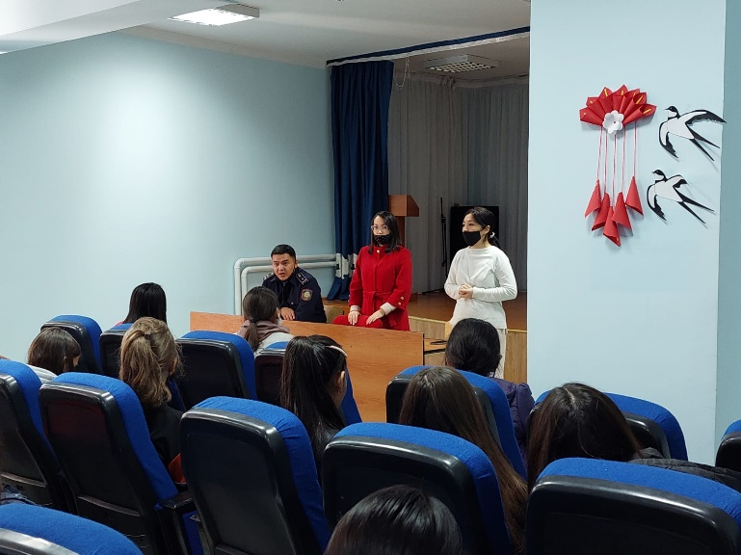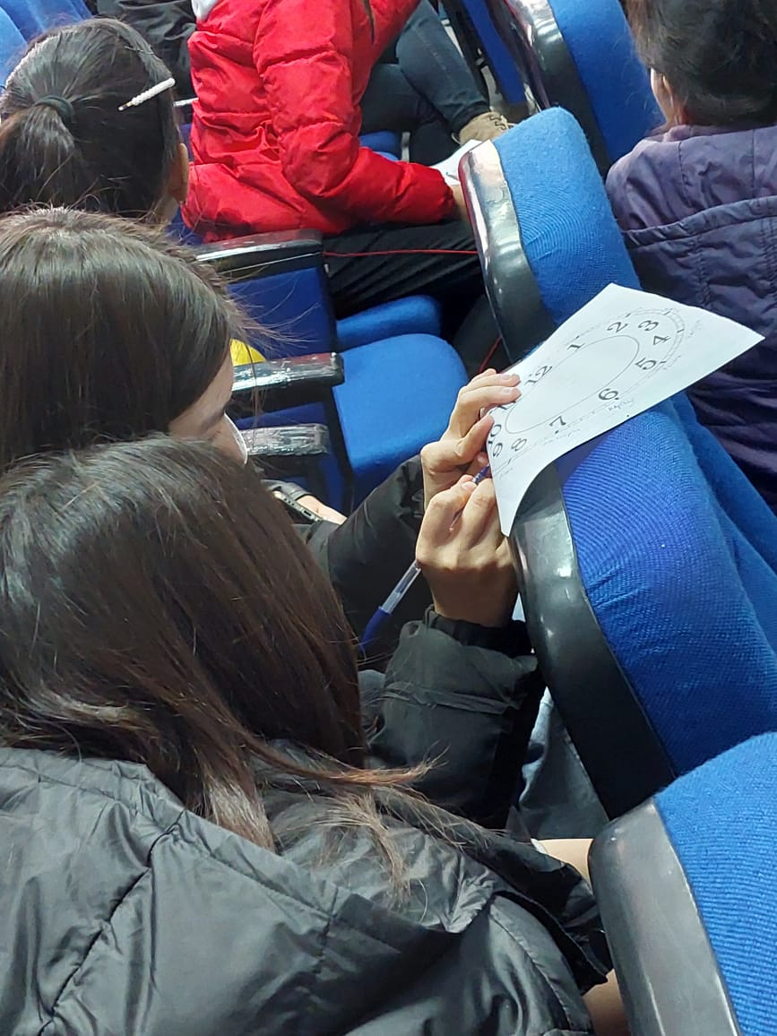
Пән оқытушысы А.Бахыжанқызының ұйымдастырумен «Құқықтану» мамандығының 2 курс ,821/9/а тобының студенттері БҚО кәмелеттік жасқа толмағандар жөніндегі мамандандырылған ауданаралық сотының кеңсе жетекшісі Ж.Б.Утегеновамен кездесіп, Кибербуллинг тақырыбында дәріс тыңдады. Кибербуллинг – адамды интернетте, әлеуметтік желі мен түрлі мессенджерлерде қорқытып, зорлық көрсету. Кибербуллингке кез-келген адам тап болуы мүмкін. Бірақ бұл тәсілмен шабуыл жасайтындар негізінен кәмелет жасына толмаған мектеп оқушыларын нысанаға алады. Өйткені, қорғансыз балалар қорыққанынан өзіне қысым жасалып жатқаны туралы ешкімге айтпайды. Тіпті ата-анасы мен жақындарына тіс жармай, шабуылшының айтқанынан шықпайды осы жағдайлардың алдын алу үшін барынша сақ болу керек екенін, интернет желісін тек пайдалы бағытта пайдалу керек екенін маман ескертіп, студенттеріміздің сұрақтарына жауап берді.
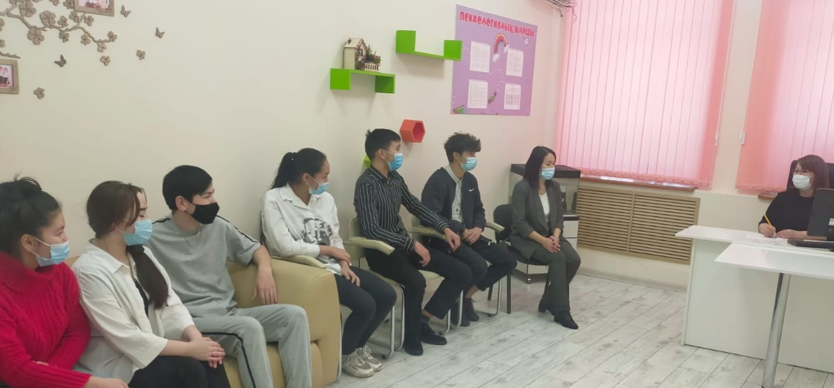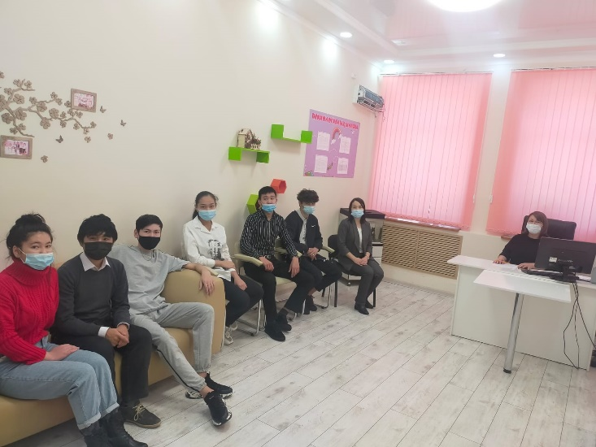
7 желтоқсан күні гуманитарлық пәндер кафедрасының онкүндігінің ашылу күніне орай «Құқықтану» пәнінің оқытушысы Нурлубаева Асия Суеуқызының ұйымдастырыуымен зияткерлік ойын түрінде "Нескучная юриспруденция" атты ашық сыныптан тыс сабақ өтті. "Құқықтану" мамандығының 1 және 2 курс студенттері белсене қатысты. Сабақтың мақсаты құқықтық мәдениетті және студенттердің азаматтық ұстанымын тәрбиелеу
* Кәсіби бағдар беру мәселесін шешу, құқықтық ортаға ену болашақ заңгерлер, олар әлі де құқықтық пәндерді оқуды ойын арқылы бастаған жоқ
* Жастар арасындағы құқық бұзушылықтың алдын алу
* Кейбір студенттер арасында құқықтық сауатсыздықты жою.
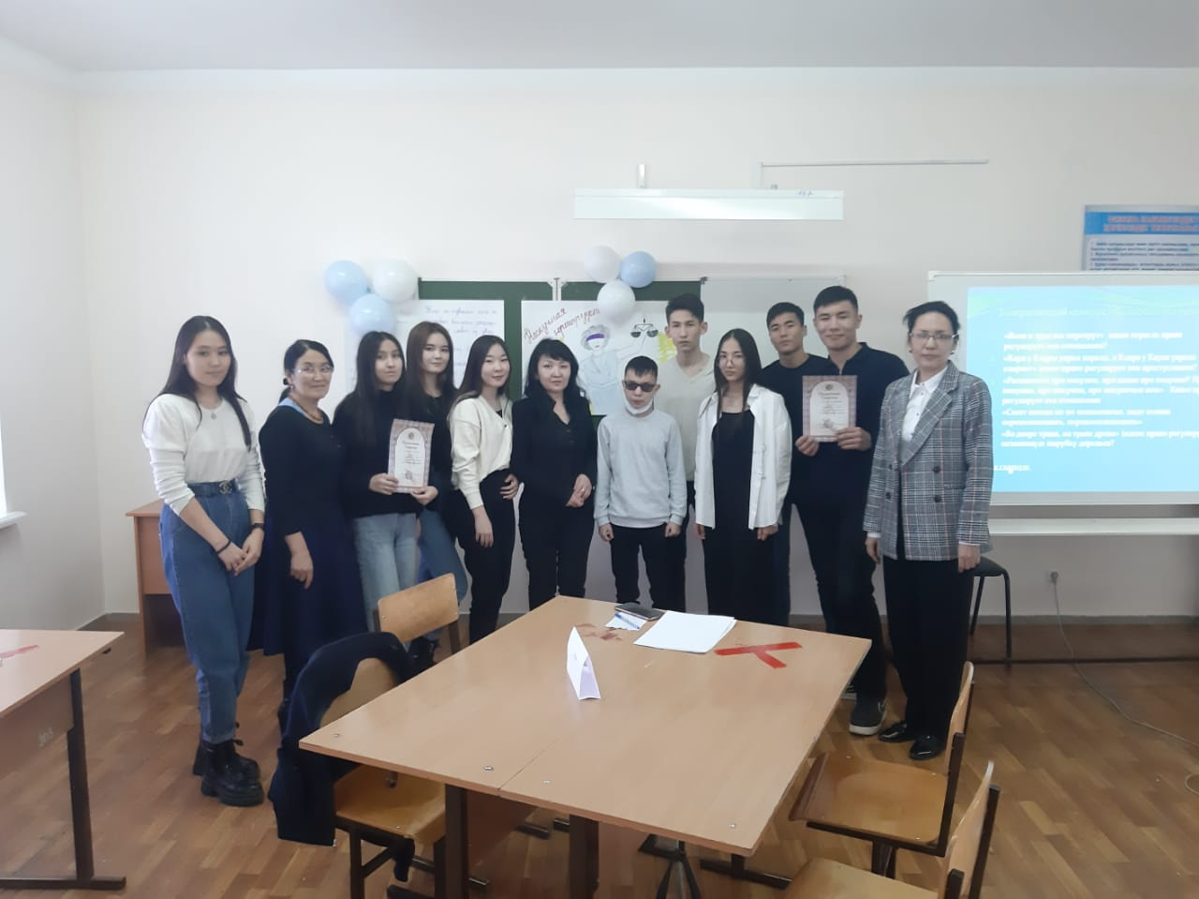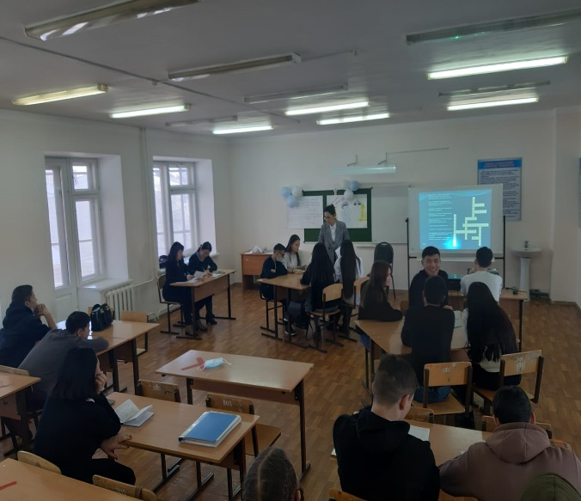
22.02.22 күні колледжімізде жоспарға сай директордын тәрбие ісі жөніндегі орынбасары А.Бахытжанқызының ұйымдастыруымен Батыс Қазақстан АТИСО академиялық колледжімен бірлесе отырып «Кәмелетке толмағандардың құқықтық санасын қалыптастыру», кәмелетке толмаған жасөспірімдерге құқық бұзушылықтын алдын алуға бағытталған кездесу оздырылды. Кездесуге Батыс-Қазақстан облысының кәмелетке толмағандар істері жөніндегі мамандандырылған ауданаралық сотының кеңсе меңгерушісі -Ж.Б.Утегенова, БҚО татуласу орталығының басшысы А. Г. Рахишева, медиатор У. Нурмуханова, Батыс Қазақстан АТИСО академиялық колледжі директордын тәрбие ісі жөніндегі орынбасары Г. М. Сайхаденова қатысты. Өз кезегінде сөз алған Ж.Б.Утегенова студенттерге кәмелет жасқа толмағандардың әкімшілік құқық бұзушылықтары бойынша түсінік берді. Әкімішілік құқық бұзушылықтардың түрлері және жауаптылық туралы кең мағлұмат беріп, студенттер қойған сұрақтарға жауап берді. БҚО татуласу орталығының басшысы А. Г. Рахишева «Білім беру мекемелеріндегі конфликтология және медиация»тақырыбында тренинг өткізді. Сенім атмосферасында практикалық жағдайлар негізінде медиаторлар оқытушылар мен студенттерге адамдармен қарым-қатынас , өзара іс-қимыл жасау дағдыларын пысықтауға және қауіпсіз білім беру ортасын құруға көмектесті. Медиатор У. Нурмуханова студенттерге медиация туралы түсінік берді және өз тәжрибелерінде кәмелетке толмаған жасөспірімдердің құқық бұзушылығы туралы біраз жағдайлардың кездескенін, жасөспірімдердің ата-аналарының медиатор көмегіне жүгінген бірнеше істердің кездескендігі туралы айтты.
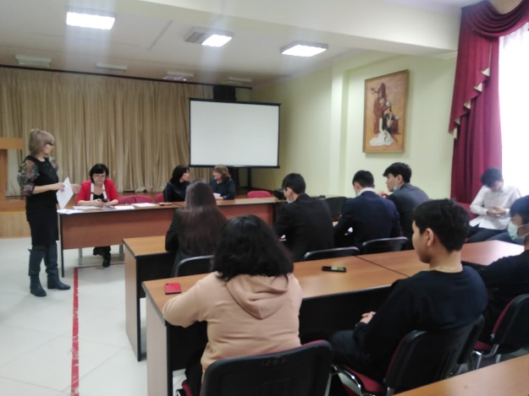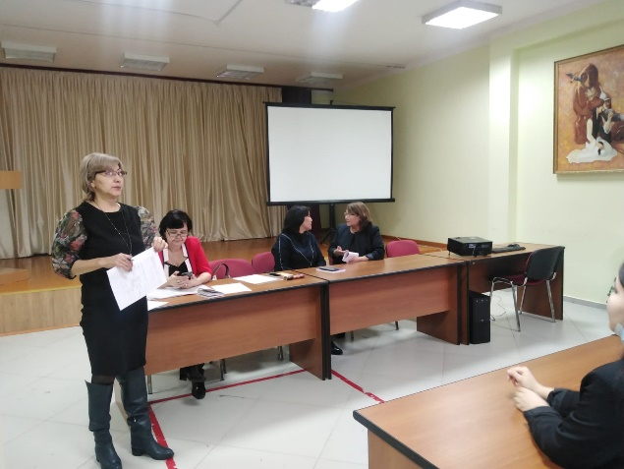
22.02.22 колледжімізде жоспарға сай директордын тәрбие ісі жөніндегі орынбасары А.Бахытжанқызының ұйымдастыруымен Батыс Қазақстан АТИСО академиялық колледжімен жолдастық кездесу оздырылды. Қазақстан Республикасының сыбайлас жемқорлыққа қарсы саясатының 2022-2026 жылдарға арналған тұжырымдамасы аясындағы дебат турнирінің тақырыбы: «Сыбайлас жемқорлық - қоғам дерті»
Пікірсайыс алаңында «Алаш» және «Ғибрат» дебатшыларына төмендегі қарарлардың ішінен екі тақырып таңдау мүмкіндігі берілді.
1) БП Қазақстан Республикасында 30 жыл ішінде сыбайлас жемқорлыққа қарсы күрес ақталды
2) БП Қазақстан Республикасы Тәуелсіздік алғаннан бері жастар арасында саяси мәдениет қалыптасты
3) БП Қазақ халқы үшін ең басты заң жүйесін ұсынады
4) БП Батыстың мәдениеті Шығыстың мәдениетіне қарағанда әлдеқайда жоғары
БП Батыстың мәдениеті Шығыстың мәдениетіне қарағанда әлдеқайда жоғары тақырыбы және БП Қазақстан Республикасында 30 жыл ішінде сыбайлас жемқорлыққа қарсы күрес ақталды аталған тақырыптар таңдалып, тақырыптар арасында қызу тартысты ойын болды. «Ғибрат» дебат клубының лидері колледжіміздің «Құқықтану» мамандығының студенті А.Оңғарбаева мен спикер П.Құспан өз білімдерін ортаға салып, креативті ойлай алатындықтарын дәлелдеді. Батыс Қазақстан АТИСО академиялық колледжінің дебат жетекшісі және колледжіміздің ДОІЖ орынбасары Б.Ә.Кәдірғалиев ойында төрешілік жасап қатысушылардың басым тұстары мен кемшіліктерін айтып, ойынға әділ баға берді. Кездесу соңында екі жақты ұйымдастырушылар тәжірибе алмасу мақсатында оздырылған пікірсайыс ойынына қатысушыларға өз ризашылықтарын білідіріп алғыс хаттармен марапаттады.
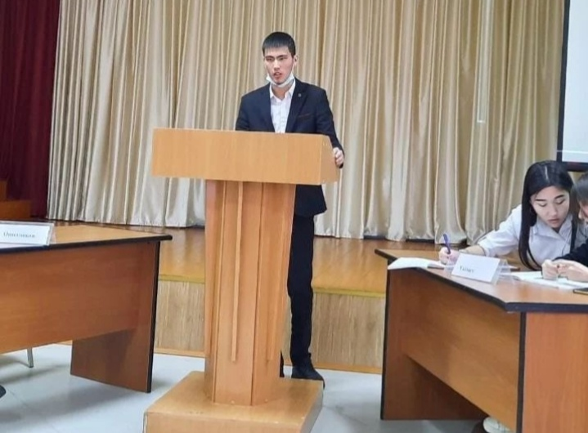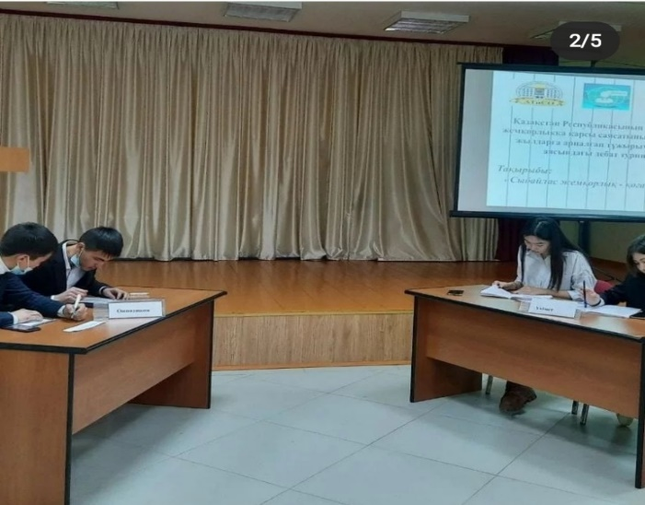

«Медиация қызметіне жастардың көзқарасы» атты дебат
2022 жылғы 7 сәуірде БҚО ҚХА Татуласу орталығының бастамасымен «Орал Жоғары гуманитарлық-экономикалық колледжі» ЖМ мен «Халықаралық цифрлық технологиялар, сәулет және құқық колледжі» МЕББМ студенттері арасында « Медиация қызметіне жастардың көзқарасы» атты дебат зияткерлік ойынының I кезеңі өтті. Үкімет пен оппозиция болып бөлінген фракциялар заң жобасын АПФ еркін саяси форматында қарады.
Қазылар алқасы Орал Жоғары гуманитарлық-экономикалық колледжінің «180 градус» фракциясын ойынның жеңімпазы деп жариялады, олар өз көзқарастарын неғұрлым айқын және сенімді түрде жеткізе білді. Командалардың жеңімпаздары мен үздік спикерлері дипломдармен марапатталып, жеңімпаз команда финалға жолдама алды.

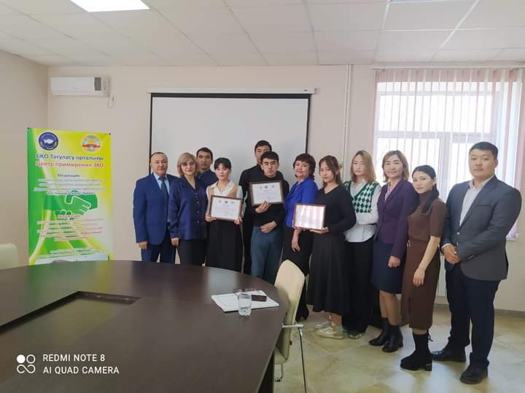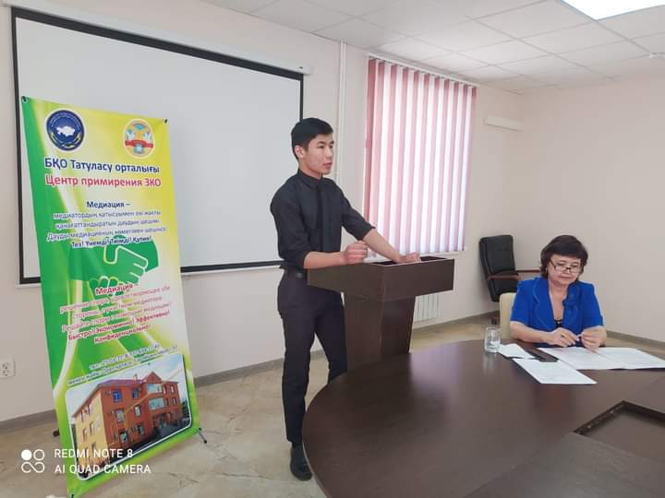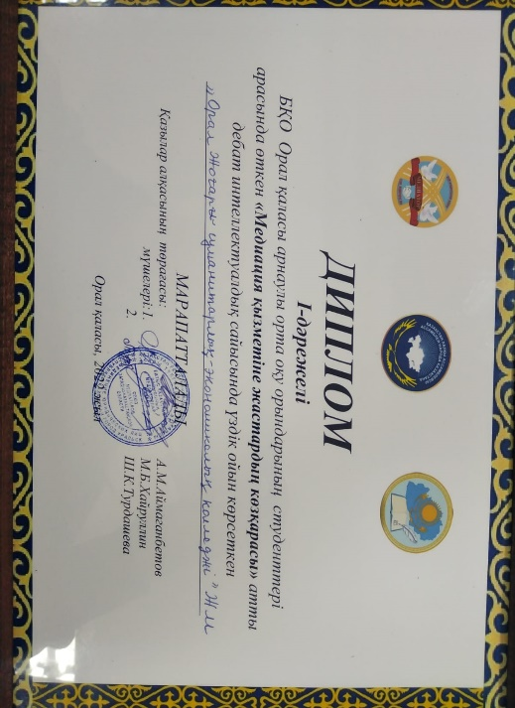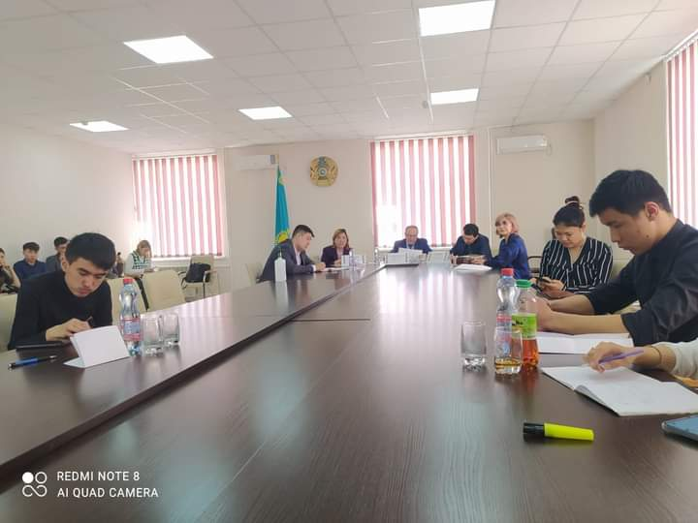

Құқық бұзушылықтың алдын алу мақсатында колледжіміздің "Құқықтану" мамандығының студенттері заң пәндерінің оқытушысы А .С. Нурлубаевамен бірге БҚО ІІД ат взводына барып, облыс орталығының Орал қаласындағы саяжай, орман-саябақ және жайылма алқаптарында атты патрульдеу жұмысымен танысты. Атпен патрульдеу қылмыстар мен әкімшілік құқық бұзушылықтардың алдын алу, уақтылы анықтау және жолын кесу, сенімді қоғамдық тәртіп пен азаматтардың қауіпсіздігін қамтамасыз ету мақсатында жүзеге асырылады. Полиция қызметкерлері патрульге жұппен, яғни екіден шығады. Ат взводы саябақтарды, ормандарды, демалыс аймақтарын және автомобильдерді пайдалану қиын немесе мүмкін емес басқа жерлерді күзетеді. Балаларға әкімшілік ғимарат, атқора, азықтандырғыш, серуендеу алаңы, Көшім тұқымды 25 жылқы, жылқыларды тасымалдауға арналған арнайы техника көрсетілді. Барлық студенттер шынайы қызығушылық танытып, патрульдеу қызметінің барлық сұрақтарына жауап алды.

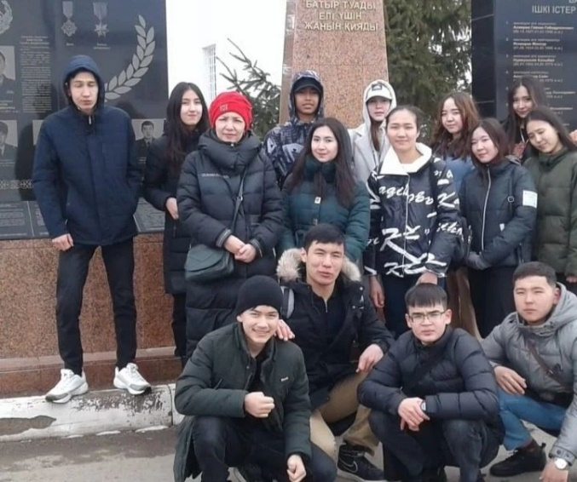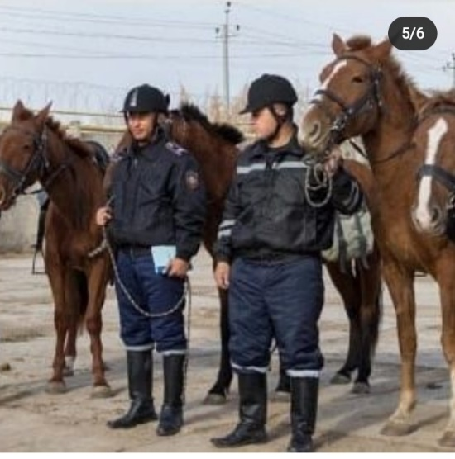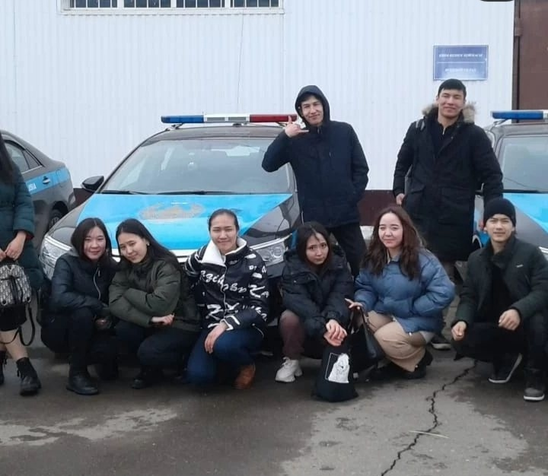

12 мамыр ДТІЖО А. Бахытжанкызының жетекшілігімен
Қазақстан үшін этносаралық бейбітшілікті сақтау – қарапайым азаматтардың қалыпты өзара іс-қимылының басымдығы, базалық негізі. Этносаралық қатынастар саласында медиацияны дамыту, сондай-ақ студенттер арасында жанжалды мінез-құлықтың алдын алу мақсатында 2022 жылғы 12 мамырда БҚО Татуласу орталығы Ассамблея үйінде дебаттың 1-ші кезеңінің жеңімпаз студенттері арасында «Еліміздегі медиация қызметінің жетістіктері мен мәселелері» тақырыбы бойынша қорытынды пікірсайыс турнирін өткізді. Дебат АПФ форматында өткізілді. Талапшыл төрешілер Үкімет пен оппозиция командаларының лидерлері мен спикерлерінің сөйлеген сөздерін әділ бағалады және лайықты марапаттады.
Ойын қорытындысы бойынша:
Колледждер арасында колледжіміздің «180 градус» фракциясы: қатысушылары 801/9/а топ студенті Н.Бейсен, 104/9/а топ студенті М.Махметова қызықты да тартысты ойында, оза шауып жеңіс тұғырынан көрініп, кубок және I дәрежелі дипломмен марапатталды.
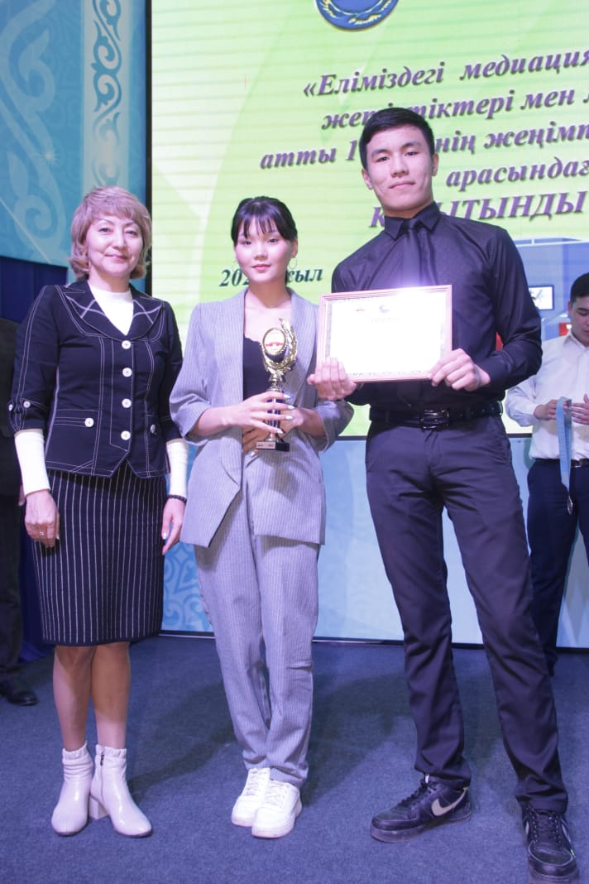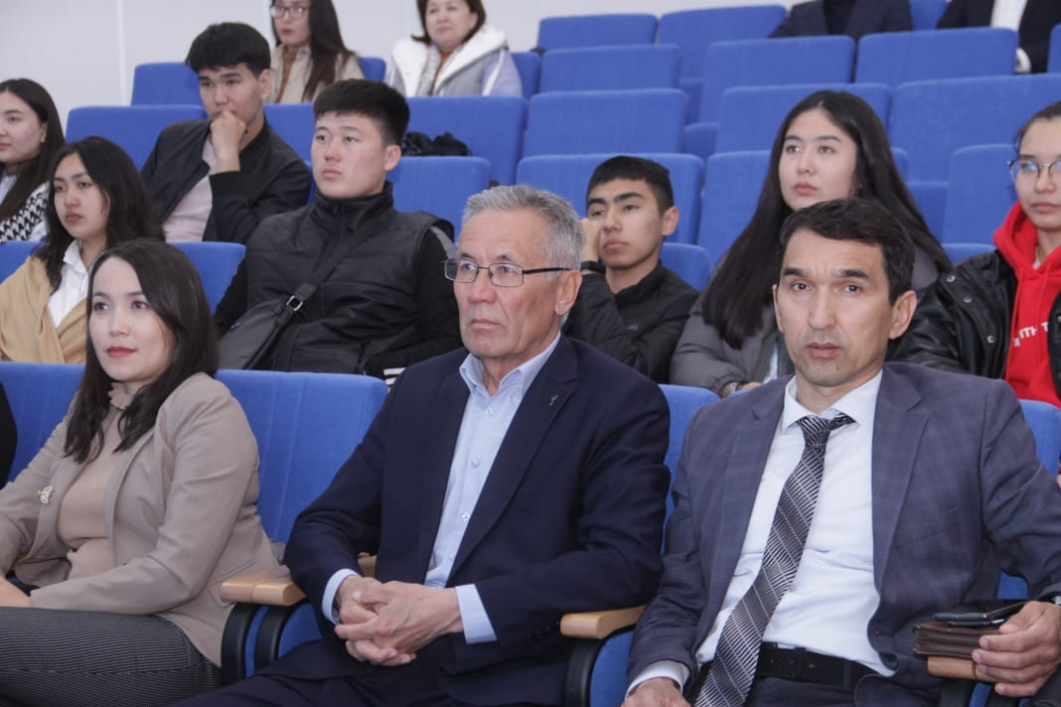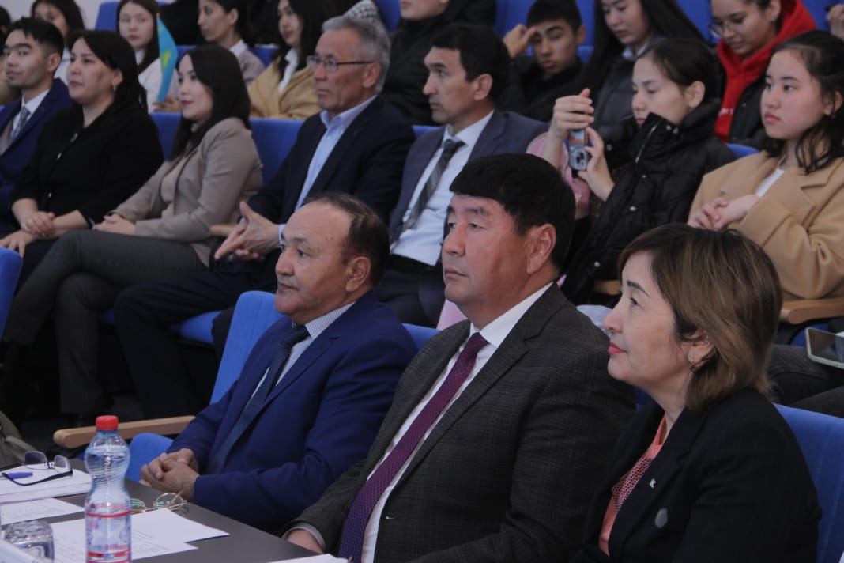
13 маусым күні Колледжіміздің студенттері «Жасөспірімдер арасында есерткі қылмысының алдын алу бойынша» тақырыбында кездесуге қатынасты. Кездесуге Чудобаев Талгат- БҚО халқы Ассамблеясы жанындағы «Достық» қазақ-вайнах клубының жетекшісі. Мырзахметова Асель- облыстық маслихат депутаты. Исентаев Алмат-ҚР ММА жасөспірімдер құрамасының бас бапкері БҚО ММА федерациясының директор м.атқарушысы. Ажгалиев Тимур- қалалық маслихат депутаты №5 қалалық емхана басшысылары қатынасты. Мамандар қазіргі таңдағы жастар арасындағы өзекті мәселелерді тілге тиек етті ,соның ішінде есірткінің салдары туралы студенттерге мол мағлұмат берді.
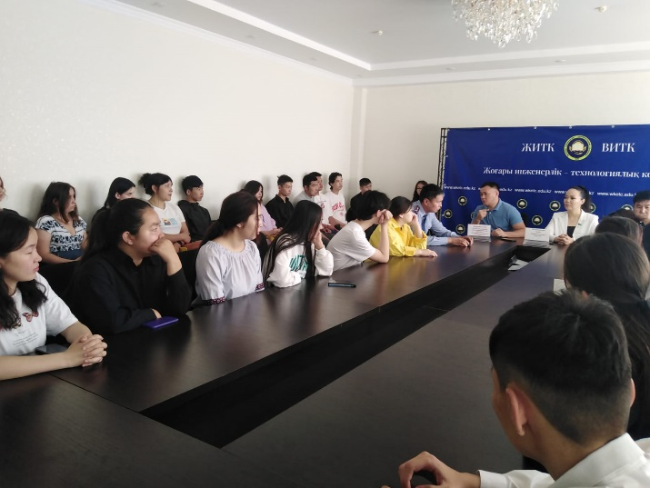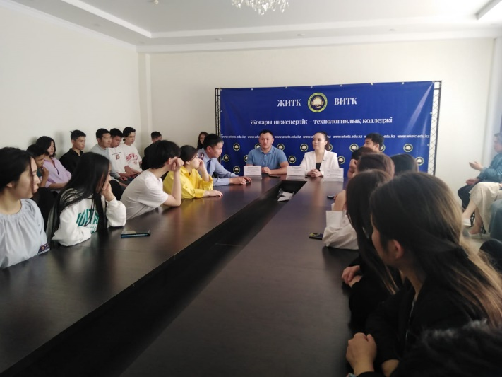

Директордың ТІЖ орынбасары: А.Бахытжанқызы

